长三角高校图书馆电子图书使用指南
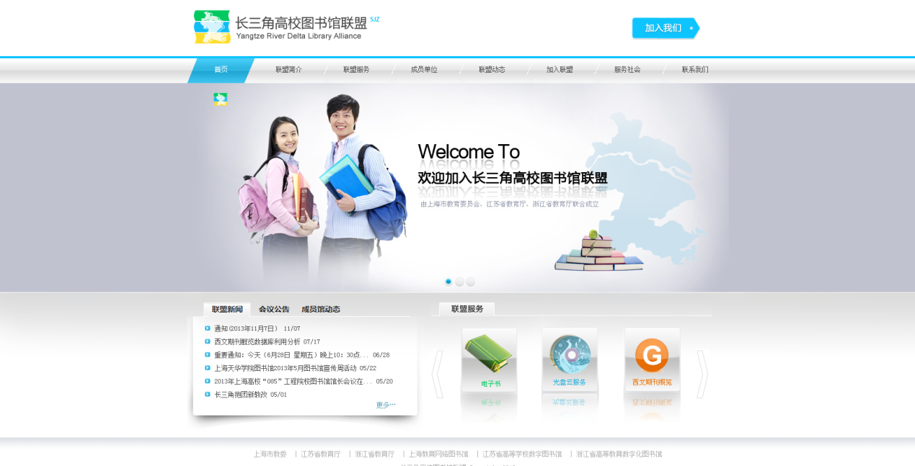
联盟简介
1．长三角地区高校图书馆联盟的介绍
为了实现2010年05月24日国务院正式批准实施的《长江三角洲地区区域规划》的宏伟蓝图、贯彻落实《国务院关于进一步推进长江三角洲地区改革开放和经济社会发展的指导意见》（国发〔2008〕30号）的精神、进一步提升长江三角洲地区整体实力和国际竞争力、积极参与长三角合作与交流发展战略，配合构建“长三角教育一体化”格局、2011年4月8日－9日，长三角教育联动发展研讨会在沪召开。会议由江苏省教育厅、浙江省教育厅、上海市教委主办，由上海市教委承办，会议主题是“全面落实规划纲要，加强区域教育合作”。
根据2011年长三角教育联动发展研讨会形成的共识，2011年4月8日，上海市教育委员会、江苏省教育厅、浙江省教育厅共同签署了“长三角地区高校图书馆联盟（以下简称联盟）的框架协议”。为贯彻落实“框架协议”的精神，两省一市教委（教育厅）高教处和高校图工委本着“优势互补、相互开放、互惠互利、共同发展”的原则，就具体合作项目和内容进行了多次协商，达成共识。共建一个集数字资源为主体的包括印本资源在内的长三角地区高校图书馆文献信息资源服务共享平台，以实现长江三角洲地区高校文献信息资源的共建、共知和共享。同时，还将积极为两省一市高校特别是高职高专院校图书馆的专业人员提供各类进修，培训的机会，迅速提高长三角地区高校图书馆馆员的整体专业水平和实际能力。
长三角大学图书馆联盟的建立，有助于完善和提升三地现有的文献信息服务能力。
2．长三角地区高校图书馆联盟包括
1）电子书
新华e店数字图书馆通过数字技术处理和存储将各种不同载体、不同地理位置的信息资源用数字技术存贮，以便于跨越区域、网络查询和传播。它涉及信息资源加工、存储、检索、传输和利用的全过程。新华e店数字图书馆是没有围墙的图书馆，是基于网络环境下共建共享的可扩展的知识网络系统，是超大规模的、分布式的、便于使用的、没有时空限制的、可以实现跨库无缝链接与智能检索的知识中心。
2）光盘云服务
长三角光盘云服务中心采用云计算技术，提供给读者全面、及时的非书资料网络服务，服务覆盖整个长三角地区。目前已经拥有7万多张光盘资源，20T的数据容量。涵盖理、工、农、医等所有学科。并以每年近1万张的数量递增。长三角光盘云服务中心采用分布式搭建，分别在上海、浙江、江苏搭建云中心节点。三个中心节点之间实现自动数据同步。并实现数据的实时更新。三地的读者都可以通过本馆的OPAC页面访问到本馆已有图书的随书光盘。
3）西文期刊概览
长三角高校图书馆联盟需要一个可以为区域内所有学校实现外文期刊信息共知，共享、指导共建的服务平台；需要创新性的推出代表国内最高水平的外文期刊信息数据库；推出一个能够全面揭示区域内外文馆藏期刊分布的信息平台，让长三角高校用户通过期刊查找和浏览，获取到丰富的期刊信息资源，包括期刊的基本信息和各个馆的收录信息，同时能够帮助馆员了解本馆、兄弟院校重要外文期刊的馆藏和缺藏情况。
3．如何利用长三角地区高校图书馆联盟的介绍获得学术文献
第一步：先通过网址www.library.xhestore.com进入长三角高校图书联盟
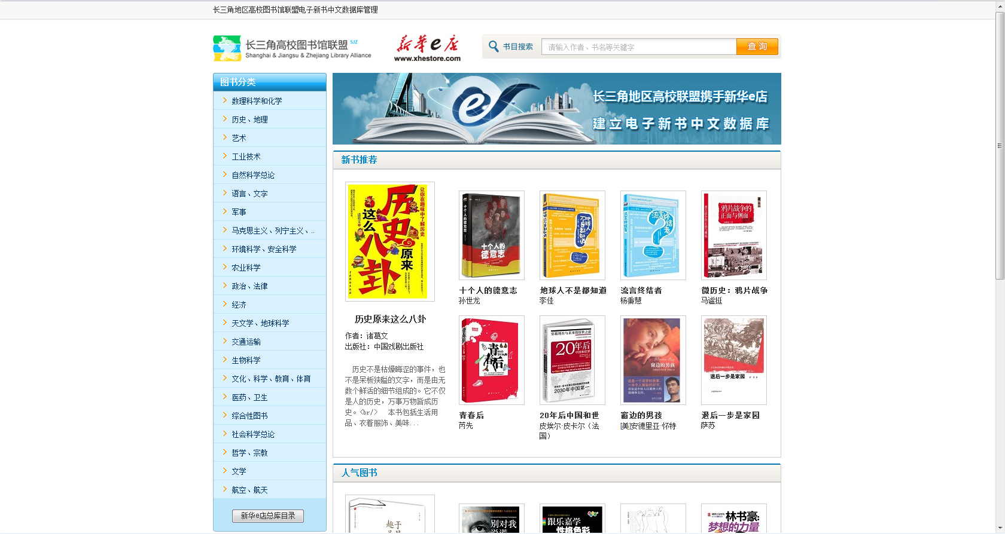
第二步：在书目搜索中输入关键词“电子技术”，点击“查询”浏览检索结果
第三步：点击所选择图书的书名，点击“在线阅读”，阅览图书详细信息
